 | section Internet du Club Mederic de Marseille  Internet Gazette
Site : http://aviquesnel.free.fr/Mederic 30 mars 2009
www.club-mederic-marseille.org (site du club) Numéro 97

Sommaire

Google affine les résultats de son moteur de recherche 1
Firefox Close’n forget : pour fermer un site et supprimer toutes les traces qui vont avec 2
Transférez le dernier épisode de Derrick en 30 secondes 2
Wikipédia, huit ans et déjà si grande 3
Google Chrome résiste bien aux tentatives de hacking 4
XP-AntiSpy : encore un outil de protection de votre ordinateur 4
Comment démarrer Windows en mode sans échec ? 5
Comment désinstaller Internet Explorer 8 ? 5
Créer des dessins et des diagrammes avec Google Docs 5
Supprimer l’autocompletion de votre navigateur Internet 6
Encore un site de recherche ultra-rapide et d’écoute de musique en streaming 7

Google affine les résultats de son moteur de recherche
La firme de Mountain View apporte deux nouveautés à son moteur de recherche. Il proposera désormais des résultats de recherches apparentées et prendra en compte tous les mots-clés
Google vient d'ajouter deux nouvelles fonctionnalités dans son moteur Web afin de faciliter la recherche pour les internautes. La firme de Mountain View a déjà commencé par améliorer son algorithme pour élargir le champ sémantique pris en compte lors d'une recherche. Les résultats affichés à partir d'un mot-clé sont ainsi "étendus" à des "recherches apparentées". Ainsi, en bas de page, les internautes peuvent trouver des liens en relation avec le mot-clé recherché.

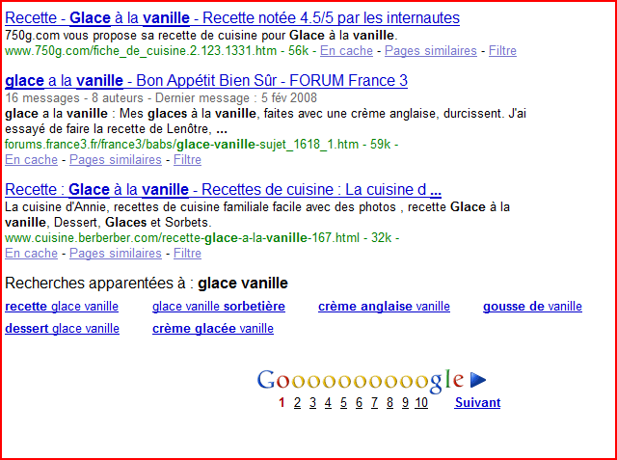
"Par exemple, si vous recherchez "principes de physique" dans Google, nos algorithmes vont élargir ce terme à des mots comme "relativité", "Big Bang" ou "mécanique quantique", ce qui peut vous mieux vous aider à trouver ce que vous cherchez", explique Orin Allon, responsable technique pour la division Qualité de Recherche, sur le blog officiel de la firme IT.
Google précise que ces changements ont déjà été mis en place et sont disponibles dans 37 langues.
Tous les mots-clés recherchés sont pris en compte
La seconde amélioration concerne les résultats de recherche contenant plus de trois mots-clés. Jusqu'ici, Google ne prenant pas forcément en compte tous les mots recherchés dans son moteur quand ils étaient plus de trois. Désormais, les petits textes placés sous chaque lien vont inclure l'ensemble des mots-clés voulus.
"Supposons que vous recherchiez des informations au sujet de la rotation de la Terre autour du Soleil, et que vous vouliez précisément connaître son inclination et sa distance par rapport au Soleil. Donc, vous tapez dans Google toutes ces informations 'inclinaison de la Terre lors de sa rotation et distance par rapport au soleil.", explique Ken Wilder, ingénieur chez Google.
"Auparavant, Google n'aurait pas été capable de restituer dans les résultats des recherches l'ensemble de ces termes, mais maintenant, même avec tous ces mots, vous être sûr que le premier résultat comprendra tous ces sujets".

Firefox Close’n forget : pour fermer un site et supprimer toutes les traces qui vont avec

Vous connaissez sûrement la nouvelle fonction de “navigation privée” qui a fait son apparition dans Google Chrome puis dans Internet Explorer 8 et qui devrait arriver dans Firefox 3.1.
Cette fonction permet de surfer tout en ne conservant aucune trace de votre navigation sur la machine (cookies, historiques, onglets récemment fermés, etc.).

Cette fonction est pratique, mais demande de passer en mode de navigation privée avant de surfer. C’est là que l’extension Firefox Close’n forget intervient puisqu’il permet grâce à un bouton de la barre des tâches de fermer l’onglet tout en supprimant les cookies et l’historique de navigation associés.
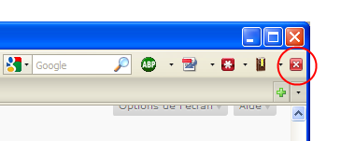
Une fois l’extension installée, il suffit de cliquer avec le bouton droit sur la barre de menu, puis sélectionner “Personnaliser” afin de faire glisser le bouton “Fermer et Oublier” là où vous voulez.
Ce bouton peut être utile pour n’importe quel site puisqu’il agit en fait en général comme un “fermer et déconnecter“, les sessions de navigation étant souvent conservées dans les cookies.
Exemple : vous êtes connecté sur Gmail, vous cliquez sur le bouton “Fermet et oublier” et l’onglet se ferme tout en vous déconnectant de Gmail.
Bien plus pratique à l’usage que la navigation privée.
Close’n forget.
Ne marche pas avec Firefox 3.1

Transférez le dernier épisode de Derrick en 30 secondes

D'une simple secousse du poignet, deux utilisateurs de Leyio peuvent échanger leurs fichiers en USB sans fil, à raison de 10 Mo/s.
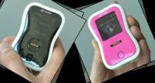
Dans moins d'un mois, la société Leyio mettra sur le marché ses premiers PSD (Personal Sharing Device), des objets communicants destinés à faciliter la vie de tous ceux qui partagent régulièrement des photos, de la musique, des films, de bonnes adresses Internet ou tout simplement des cartes de visite. Or, si le fait de se déplacer avec un disque dur externe ou une clé USB est vite devenu une habitude, cela n'en reste pas moins pour tout le monde une contrainte, l'échange n'étant possible que par le biais d'un ordinateur.
16 Go dans la poche
Avec son PSD, Leyio propose un appareil capable de stocker jusqu'à 16 Go de données et qui, pour l'échange des fichiers, s'appuie sur la technologie sans fil UWB (ultra wide band), aussi appelée USB sans fil. Plus simple et beaucoup plus rapide que le Bluetooth, cette technologie exige que les deux PSD soient distants de 4 ou 5 mètres au maximum. Une simple pression sur un bouton suffit à faire communiquer les deux PSD, avec une vitesse de transfert de 10 Mo/s. C'est donc 100 fois plus rapide que le Bluetooth.
Transfert d'un mouvement de poignet
L'envoi d'un fichier s'effectue ensuite d'un simple mouvement de poignet. Toutefois, le PSD de Leyio (qu'on pourrait bien appeler Leyio tout court si le concept prend) offre deux autres modes de transfert USB, plus traditionnels, afin de ne pas léser les premiers utilisateurs. Car, on l'a bien compris, un Leyio tout seul ne sert pas à grand-chose. Et, à 179 euros pièce, on attend un peu plus de ce sympathique petit appareil qu'un simple usage de clé USB.
Le concepteur a, cela dit, plus d'un tour dans son sac. Le Leyio n'a pas pour unique vocation l'échange de fichiers multimédias ou de documents de travail. Il pourrait devenir un véritable objet communautaire, capable de relier (sans fil) les membres d'une même tribu. Dans un premier temps, il se limitera aux transferts de profils en provenance de Facebook ou de MySpace. C'est une façon ludique d'inviter quelqu'un à rejoindre son réseau. L'appareil s'appuyant sur un système open source, on peut imaginer que d'autres applications seront rapidement proposées par les développeurs s'intéressant au projet.
Le Leyio devrait être commercialisé aux alentours du 20 avril et sera disponible en noir, argent ou rose.
Un excellent article documenté et drôle sur cette nouveauté

Wikipédia, huit ans et déjà si grande

L'encyclopédie libre née en 2001, le 23 mars pour la version française, atteint maintenant 12 millions d'articles en 250 langues. Une croissance qui attire aussi vandales et critiques, mais surtout une énorme audience.
Wikipédia est une encyclopédie, ou, comme elle se présente, un « projet d’encyclopédie librement réutilisable que chacun peut améliorer »: tel est le projet apparemment utopique qui est né le 15 janvier 2001, et en version française le 23 mars de la même année. Cette utopie a pourtant prospéré, puisqu'elle souffle ses huit bougies avec 2,8 millions d'articles en anglais, 780 000 en français (troisième langue après l'allemand) et 12 millions au total au total en 250 langues.
Une de ses caractéristiques est d'être totalement libre: son contenu peut être repris ailleurs (commercialement ou non), dès lors que la source et les principaux auteurs sont indiqués, sous la licence GFDL. Wikipédia et les projets liés sont ainsi devenu en moins d'une décennie une gigantesque réserve de contenus libres, textes mais aussi autres documents (quatre millions de fichiers multimédia dans la médiathèque Wikimedia Commons).
Son audience a crû parallèlement à son contenu, arrivant au huitième rang mondial des sites selon Alexa. Un succès impressionnant qui tient entre autres à la remarquable réactivité de Wikipédia: à côté d'articles de fond sur des sujets historiques, scientifiques, etc. l'écume de l'actualité s'y transforme à grande vitesse en contributions progressives. Le scandale Bernard Madoff secoue Wall Street, Israël attaque Gaza, et ce sont aussitôt des articles qui apparaissent ou sont complétés.
Effet piranha
Cette ruée des contributeurs porte dans le jargon interne des wikipédiens le doux nom d'« effet piranha ». Revers de la médaille, cette réactivité peut être détournée par des vandales pour semer des canulars ou introduire des erreurs grossières ou subtiles (fausses morts, mises en cause mensongères...). On a même vu des étudiants en journalisme introduire délibérément des erreurs pour vérifier si elles seraient corrigées.
Il est bien fini le temps où Wikipédia grandissait sous le champ radar des médias et des décideurs. On avait ainsi vu, pendant une passe d'armes entre Ségolène Royal et Nicolas Sarkozy lors de leur débat télévisé de 2007, des petits malins altérer l'article EPR pour qu'il "entérine" l'erreur du futur élu sur la génération de réacteur nucléaire.
Les militants ne sont pas les seuls à avoir détecté la visibilité de Wikipédia: du côté des « communicants », on s'émeut de cette encyclopédie qui « cannibalise l'image des entreprises du CAC 40 », selon l'agence Euro RSCG qui demandait l'an dernier un droit de « note de l'entreprise » dans les articles les concernant. Une requête restée lettre morte – pourquoi pas ensuite un droit d'insertion du comité d'entreprise, des syndicats, des ONG concernées... - mais qui a eu le mérite de souligner pour les dirigeants d'entreprises qu'ils ne devraient pas se désintéresser de ce qui est dit d'eux sur la Toile, a fortiori sur un site aussi consulté.
Critiques et soutiens
En France, crier haro sur Wikipédia est devenu à la mode chez quelques journalistes et intellectuels, écho de ceux qui naguère jugeaient qu'Internet c'est l'antre du diable, tel l'éditorialiste Philippe Val qui en 2001 y dénonçait la « kommandantur libérale ».
Les critiques des erreurs et approximations de ce permanent « work in progress » qu'est Wikipédia ne manquent pas, mais elle a aussi ses fervents soutiens, jusqu'à l'Académie française, avec le philosophe Michel Serres qui célèbre « un miracle d'auto-organisation ». Pour le créateur des licences Creative Commons, le juriste américain Lawrence Lessig, Wikipédia est « le plus important élément » du mouvement de la culture libre.
Les controverses n'empêchent en tout cas pas l'encyclopédie de continuer à grandir, et pas uniquement sur les « pokémons, joueurs de foot et actrices porno », selon une plaisanterie récurrente dans les discussions internes de Wikipédia, où une critique souvent reprise en auto-dérision veut que des thèmes (très) mineurs tels que ceux-là prennent trop de place.
Ce tableau sur la supposée répartition des thèmes d'articles en donne un exemple fantaisiste. Car les contributeurs de Wikipédia peuvent aussi pratiquer en interne l'humour pour se détendre entre deux participations. Apparemment, cela ne nuit pas à la croissance...

Google Chrome résiste bien aux tentatives de hacking

Safari, Firefox, IE8...Des experts en sécurité informatique ont réussi à faire tomber tous les navigateurs. Sauf Chrome.
Lors de la conférence annuelle CanSecWest sur la sécurité informatique qui s'est tenue du 16 au 20 mars dernier à Vancouver au Canada, des experts en sécurité ont voulu tester les niveaux de protections des différents navigateurs du marché. Les résultats ont été peu concluants… sauf pour Google Chrome.
Ces hackers en herbe ont utilisé un Sony Vaio pour tenter d'exploiter des failles de sécurité des navigateurs Internet Explorer 8, qui vient de débarquer sur le marché, de Firefox et de Chrome. Tandis qu'un ordinateur Mac a tenté de mettre à mal les défenses de Firefox et de Safari.
Le browser édité par la Pomme a été le premier à succomber. Un certain Charles Miller a réussi à hacker Safari grâce à un code établi en quelques secondes. Il a réussi à percer les défenses du navigateur en exploitant une faille de sécurité qu'il avait déjà repéré lors de la précédente manifestation du CanSecWest. Charles Miller n'en est d'ailleurs pas à ses premier faits d'armes : il avait déjà réussi à prendre le contrôle à distance d'un MacBook Air.
Firefox et Internet Explorer 8, présenté il y a quelques jours comme bien plus sécurisé que sa version précédente, n'ont pas résisté beaucoup plus longtemps. Un certain Nils a aussi réussi à exploiter des vulnérabilités sur ces deux navigateurs.
Seul Chrome a résisté sans faillir face aux attaques perpétrées par ces deux experts en sécurité informatique. Charles Miller a par ailleurs précisé qu'il avait bien détecté une faille dans le browser de la firme de Mountain View, sans toutefois parvenir à l'exploiter efficacement.

XP-AntiSpy : encore un outil de protection de votre ordinateur
xp-AntiSpy est un début de réponse, d'usage aisé et centralisé, aux multiples espions et outils de tracking de Windows 2000, Windows XP et Windows Vista installés par Microsoft lui-même et dont plusieurs composants et fonctionnalités portent gravement atteinte à la notre vie privée.

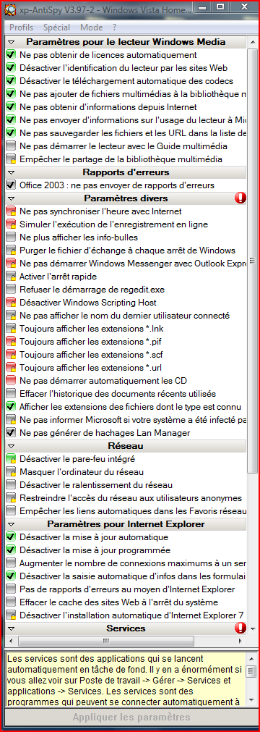

Comment démarrer Windows en mode sans échec ?

Le mode sans échec est le dernier recours pour faire démarrer son système d'exploitation. En effet, il permet de lancer Windows afin de tenter de le réparer, même lorsque tout semble perdu. Voici une procédure afin d'activer ce mode.

Redémarrez l'ordinateur, puis lorsque l'ordinateur va commencer à afficher la séquence du BIOS, attendez que celle-ci se termine et commencez alors à appuyer sur la touche F8 de votre clavier (ou F5, si F8 ne fonctionne pas).

Si tout fonctionne bien, Windows devrait alors afficher un menu d'options avancées.
La souris ne fonctionnant pas dans ce mode, utilisez votre clavier et sélectionnez "Mode sans échec" dans le menu, puis appuyez sur Entrée.

Comment désinstaller Internet Explorer 8 ?
Depuis que IE8 a été installé, vous rencontrez des problèmes de compatibilité avec votre site préféré, et vous souhaiteriez revenir à la version précédente? Voici comment désinstaller IE8!
Avant de désinstaller IE8, posez-vous quand même les deux questions suivantes:
1) Est-ce que mes problèmes ne sont pas simplement liés au fait que vos sites sont incompatibles avec l'affichage en IE8?
Dans ce cas, pensez à aller dans le menu Outils, sélectionnez Paramètres d'affichage de la compatibilité et cochez Afficher tous les sites Web dans Affichage de la compatibilité.
2) Est-ce que mes dysfonctionnnements peuvent être résolus par une simple réinitialisation du navigateur?
Allez dans le menu Outils, sélectionnez Options Internet, ouvrez l'onglet Avancé, cliquez sur le bouton Réinitialiser, cochez la case Supprimer les paramètres personnels, cliquez sur Réinitialiser. Puis fermez IE8 et relancez IE8.
Si ces deux astuces n'ont pas suffit à résoudre vos problèmes ou si vous souhaitez simplement désinstaller IE8 parce qu'il ne vous convient pas, procédez ainsi:
- Cliquez sur ce lien pour télécharger l'outil de désinstallation.
- Exécutez le programme.
- Redémarrez le PC pour compléter la désinstallation.
Remarque:
Il n'est plus possible de désinstaller IE8 si vous avez installer le SP3 de Windows XP après l'installation d'IE8.

Créer des dessins et des diagrammes avec Google Docs
On retrouve ce module de dessin dans Google Présentations, Google Docs et Google Tableur.
Cliquez sur Insertion - Dessin puis commencer à créer des représentations graphiques en vous servant des formes qui sont prédéfinies.
Il suffit de sélectionner une forme puis de cliquer dans la fenêtre afin de la voir apparaître.
Afin de reproduire une forme, gardez la touche Ctrl enfoncée puis servez-vous du curseur de la souris pour placer sa version dupliquée là où vous voulez.
Le menu contextuel vous permet de réorganiser les différents éléments afin de les mettre en avant ou en arrière-plan.
Vous pouvez aussi utiliser les outils de dessin à main levée…
Il est enfin très facile de redimensionner les différents éléments en se servant des poignées visibles.
Au final, cet outil est d'une utilisation très agréable et, même s'il est moins complet que ce que proposent les versions locales des suites Office, suffira à la majorité des besoins…
Notez qu'une fonction vous permet de rechercher et de remplacer du texte (y compris en utilisant des expressions rationnelles). Vous êtes tout de même limité à une recherche sur des expressions n'excédant pas 30 caractères.

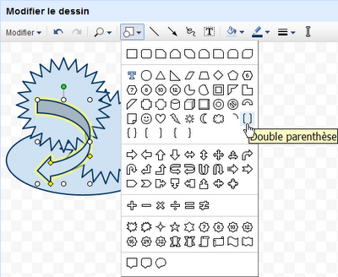

Supprimer l’autocompletion de votre navigateur Internet

L’ autocomplétion est une fonctionnalité informatique permettant à l'utilisateur de limiter la quantité d'informations qu'il saisit avec son clavier, en se voyant proposer un complément qui pourrait convenir à la chaîne de caractères qu'il a commencé à taper. De nombreux logiciels possèdent cette fonctionnalité : éditeurs de texte, traitements de texte, interpréteurs de commandes ou encore les navigateurs web, ainsi que certains systèmes de saisie intuitive installés sur les téléphones mobiles.

Dans les navigateurs web, l'autocomplétion est utilisé dans la barre d'adresse, ainsi que dans certains champs des formulaires les plus souvent utilisés, comme ceux des moteurs de recherche par exemple. L'autocomplétion pour les URL est particulièrement pratique, car les adresses sont souvent fastidieuses et longues à écrire, et il n'est pas rare de commettre une erreur de saisie. (Source: Wikipedia)

La fonction "Recherche" des navigateurs stocke en mémoire les mots-clés de vos recherches et vous les suggère ensuite lors d'une nouvelle recherche presque identique. De plus, toute adresse visitée est mémorisée et le browser vous la propose ensuite, lorsque vous tapez dans la barre d'adresse le début de l'URL. Si cela peut parfois se révéler pratique, cela peut aussi nuire à votre confidentialité. Toute personne qui utilise votre PC peut ainsi déduire quels sont vos centres d'intérêt. Cette page se propose de vous expliquer comment supprimer les traces de vos recherches précédentes et les traces des pages visitées, suivant le type de votre navigateur.

Internet Explorer 8

1° Cliquez sur le menu Outils et ensuite sur Supprimer l'historique de navigation...
Remarque: Si les menus ne sont pas affichés, tapez la touche Alt
2° Cochez la case Historique de navigation (Liste de sites Web que vous avez visités)
3° Cochez aussi la case Données de formulaires et cliquez sur Supprimer.

Internet Explorer 7

Cliquez sur le menu Outils et ensuite sur le menu Supprimer l'historique de navigation

Cliquez sur le bouton Supprimer l'historique... dans la section Historique (Liste de sites Web que vous avez visités) et cliquez aussi sur le bouton Supprimer les formulaires... de la section Données de formulaires

Internet Explorer 6

Cliquez sur le menu Outils et ensuite Options Internet... Dans l'onglet Général, cliquez sur Effacer l'Historique

Firefox 2

Cliquez sur le menu Outils, Options..., cliquez ensuite sur l'onglet Vie privée. Si l'option Se souvenir des informations saisies dans les formulaires et la barre de recherche est cochée, alors Firefox 2 se souvient de vos recherches. Pour les effacer, cliquez sur le bouton Paramètres...

Là, cochez Historique de navigation ainsi que Données de formulaires enregistrées et validez en cliquant sur OK. Il ne vous reste plus qu'à cliquer sur Nettoyer maintenant.

Firefox 3

Cliquez sur le menu Outils et ensuite sur le menu Supprimer l'historique récent...

Sélectionnez dans Supprimer "l'historique complet" et cochez pages visitées ainsi que formulaires et saisies de recherche. Cliquez pour finir sur Effacer mes traces (voir image ci-dessus)

Google Chrome
Google Chrome peut automatiquement suggérer des requêtes associées, des correspondances à partir de votre historique de navigation et des sites Web courants à partir du texte saisi dans la barre d'adresse. Par exemple, si vous entrez une fois "New-York" dans la barre d'adresse, la prochaine fois que vous tapez simplement un N, il vous propose de suite New-York comme proposition de requête.

Google Suggest est le service utilisé par défaut pour afficher les suggestions automatiques dans la barre d'adresse, à moins que votre moteur de recherche par défaut n'utilise une fonction de suggestion différente.

Cette fonction est activée par défaut. Pour désactiver cette fonction, procédez comme suit :

Cliquez sur le menu Chrome
Sélectionnez Options
Cliquez sur l'onglet Options avancées et accédez à la section Confidentialité.
Décochez la case "Afficher des suggestions pour les requêtes et les URL entrées dans la barre d'adresse".
Cliquez sur Fermer.

Si vous désirez que l'historique de vos recherches soit supprimé, procédez comme suit:
Cliquez sur l'icône tout en haut à droite, représentant une clé à molette et ensuite sur le menu Effacer les données de navigation...
Cochez Effacer l'historique de navigation et choisissez dans Effacer les données de cette période: l'option Tout, comme sur l'image ci-dessous.
Cliquez pour finir sur le bouton Effacer les données de navigation

Encore un site de recherche ultra-rapide et d’écoute de musique en streaming

http://fizy.com/

Fizy est sans doute le service de recherche de musique le plus rapide sur le web. Essentiellement conçu pour mobile plutôt que pour navigateurs traditionnels, Fizy vous permet de trouver quasiment tout.
Il vous présente même une vidéo associée si elle est disponible et vous pouvez aussi partager des morceaux facilement qui sont affichés avec leurs URLs distincts.
Fizy indexe prés de 75 milliards de MP3 grâce à l’accès à 50 APIs différentes. Mais le plus surprenant est sa rapidité. Tant au niveau des résultats des recherches que du chargement des morceaux. Autre Bonus: Fizy supporte prés de 30 langages. Bref la quasi perfection.
Ce service est aussi enthousiasmant qu’il est illégal et ne devrait pas durer éternellement. Il devrait toutefois survire un peu encore vu qu’il n’existe aucune adresse ou nom derrière ce site; seule une recherche sur WHOIS indique une origine vers une société Turque, beril tech.

